„Před více než sedmdesáti lety jsem byla dárečkem pro Adolfa Hitlera. Jako miminko mě ukradli a stala jsem se součástí jednoho ze zrůdných nacistických projektů: Lebensbornu.“

Nakladatelství Cosmopolis, součást Nakladatelského domu GRADA, přichází s unikátní publikací, jež se zabývá dosud opomíjeným tématem – nacistickým programem Lebensborn, který vznikl v době nacistické hrůzovlády k jasnému účelu: vychovat si své árijské děti, svou další generaci. Příběh vypráví jedno z Hitlerových ukradených dětí – Ingrid von Oelhafen alias Erika Matková, jež podrobně mapuje svou životní cestu. Díky tomu čtenář velmi dobře pochopí, jakých zrůdností se nejen skrze projekt Lebensborn nacisté na lidech napáchali.

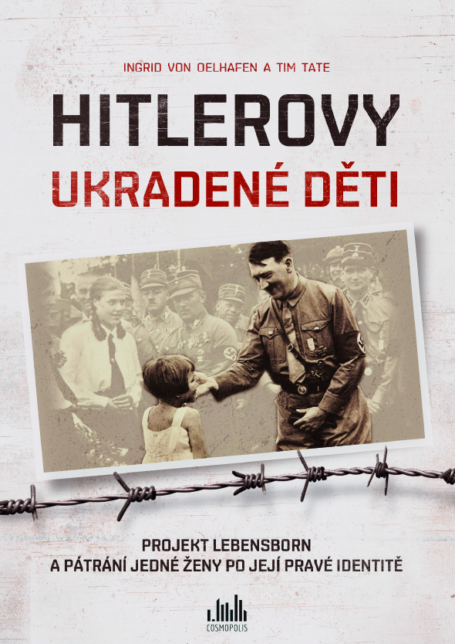

Program Lebensborn, výtvor Heinricha Himmlera, unesl až půl milionu dětí z celé Evropy. Prostřednictvím procesu nazvaného germanizace se měly stát příští generací árijské rasy během druhé fáze konečného řešení.
V létě roku 1942 museli rodiče napříč nacisty okupovanou Jugoslávií podrobit své děti zdravotním kontrolám určeným k posouzení rasové čistoty. Jednomu takovému dítěti, Erice Matkové, bylo pouhých devět měsíců, když nacističtí lékaři prohlásili, že je vhodná k tomu, aby byla „dítě Hitlera“. Převezli ji do Německa a umístili k politicky prověřeným pěstounům. Z Eriky se stala Ingrid von Oelhafen.
O mnoho let později začala Ingrid odhalovat pravdu o své identitě. Přestože s blížícím se koncem války nacisté mnoho záznamů
o projektu Lebensborn zničili, podařilo se jí objevit dokumenty a důkazy, které ji zavedly zpět do místa narození a k její původní rodině. Postupně tak odhalila a zrekonstruovala celý svůj příběh – příběh Hitlerova ukradeného dítěte.

320 stran, formát 145 x 205, pevná vazba s přebalem, 349 Kč
Ohlasy ze zahraničí:
„Srdceryvné čtení… poutavě napsané… Skrze vyprávění Ingrid von Oelhafen o jejím osamělém dětství se snáze vcítíte do tragické situace stovek dětí během Hitlerovy vlády.“
– All About History magazine

„Každý člověk, se kterým jsem mluvil o této knize, si ji šel okamžitě koupit. A tak povzbuzuji
i všechny ostatní, aby si knihu přečetli, jelikož jde o příběh, o kterém je nutné mluvit stejně jako
o holocaustu.“
– CountryWives.co.uk

„Šokující… Po přečtení jsem potřeboval být chvíli v klidu, abych zpracoval, co jsem se dozvěděl. Jde o nesmírně důležitou knihu, kterou si musí přečíst kdokoliv, kdo se zajímá o Třetí říši a otřesné dopady nacistické politiky.“
– Louise Hectorová, LouiseReviews

Úryvek z knihy:
Když mi bylo patnáct, uviděla jsem svou tvář na plakátu na ulici.
Deset let po válce a sedm let po vzniku nové Spolkové republiky bylo Německo pořád ještě zemí vysídlených a bezprizorních dětí. Úřady Spojených národů tato léta strávily hledáním skoro dvou milionů chlapců a dívek, odloučených od svých rodičů bombardováním, vojenskou službou, evakuacemi, deportacemi, nucenými pracemi, etnickými čistkami a vražděním, po celé Evropě. Do roku 1956 se jim jich podařilo najít jen 343 000.
Červený kříž došel k přesvědčení, že jedním ze způsobů, jak hledat děti, které mohly být během války zavlečené do Německa, bude uveřejnit jejich fotografie jako inzerci v tisku. Pod těmito soubory fotografií byl titulek: kdo zná naše rodiče a odkud pocházíme? Také vylepili velké plakáty na sloupy
a kandelábry po ulicích v celém Západním Německu. A právě z jednoho plakátu umístěného v centru Hamburku na mě zíral můj mladší obličej.

K dispozici na vyžádání:
- PDF knihy
- recenzní výtisky
- hi-res obálka
- ukázky
- další doprovodné materiály

Kontaktní údaje:
Eva Knapová
Nakladatelský dům GRADA
U Průhonu 22, 170 00 Praha 7
knapova@grada.cz, 602 373 672
http://www.grada.cz/

